第3章
 | 运算符与表达式
在进行数学运算或逻辑判断时，需要应用算术运算符、比较运算符，以及逻辑运算符等。因此，在Python中也提供了这些运算符。另外，Python还提供了一个可以根据条件确定返回值的条件表达式。这些内容都是Python开发必备的基础知识，需要读者掌握。
本章将先对Python中的运算符进行详细讲解，然后再介绍运算符的优先级，最后介绍Python中的条件表达式。
本章知识架构及重难点如下。
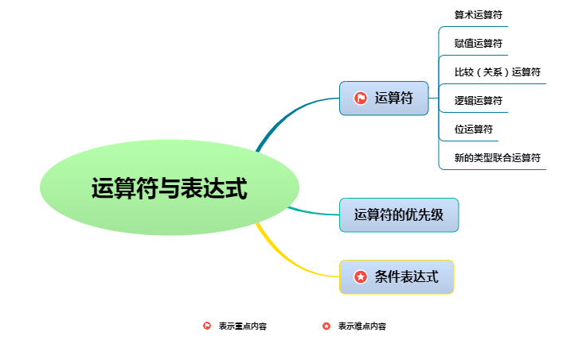

3.1 运 算 符
运算符是一些特殊的符号，主要用于数学计算、比较大小和逻辑运算等。Python的运算符主要包括算术运算符、赋值运算符、比较（关系）运算符、逻辑运算符和位运算符。使用运算符将不同类型的数据按照一定的规则连接起来的式子，称为表达式。例如，使用算术运算符连接起来的式子，称为算术表达式；使用逻辑运算符连接起来的式子，称为逻辑表达式。下面将对一些常用的运算符进行介绍。

3.1.1 算术运算符 
算术运算符是处理四则运算的符号，它们在数字的处理中被应用得最多。常用的算术操作符如 表3.1所示。
表3.1 常用的算术运算符
运 算 符 | 说 明 | 实 例 | 结 果
+ | 加 | 12.45+15 | 27.45
- | 减 | 4.56-0.26 | 4.3
* | 乘 | 5*3.6 | 18.0
/ | 除 | 7/2 | 3.5
% | 求余，即返回除法的余数 | 7%2 | 1
// | 取整除，即返回商的整数部分 | 7//2 | 3
** | 幂，即返回x的y次方 | 2**4 | 16，即2⁴
使用除法（/或//）运算符和求余运算符时，除数不能为0；否则，程序将会出现异常，如图3.1所示。
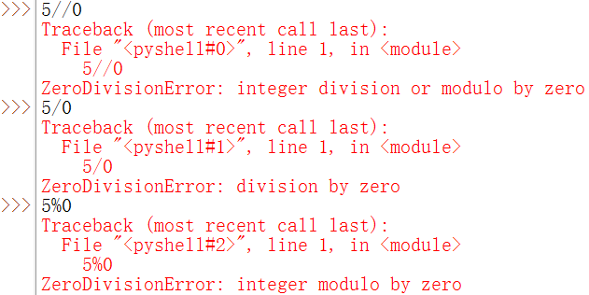

图3.1 除数为0时出现的错误提示
在算术操作符中使用%求余，如果除数（第二个操作数）是负数，那么取得的结果也是一个负值。

【例3.1】计算学生成绩的分数之差及平均分。（实例位置：资源包\TM\sl\03\01）
某学员3门课程的成绩如图3.2所示，编程实现以下计算。
- Python课程和C语言课程的分数之差。
- 3门课程的平均分。
在IDLE中创建一个名称为score_handle.py的文件，然后在该文件中，首先定义3个变量，分别用于存储各门课程的分数，然后应用减法运算符计算分数差，再应用加法运算符和除法运算符计算平均成绩，最后输出计算结果。代码如下：

- 01 python = 95 # 定义变量，存储Python的分数
- 02 english = 92 # 定义变量，存储English的分数
- 03 c = 89 # 定义变量，存储C语言的分数
- 04 sub = python – c # 计算Python和C语言的分数差
- 05 avg = (python + english + c) / 3 # 计算平均成绩
- 06 print("Python课程和C语言课程的分数之差： " + str(sub) + " 分\n")
- 07 print("3门课的平均分： " + str(avg) + " 分")

运行结果如图3.3所示。
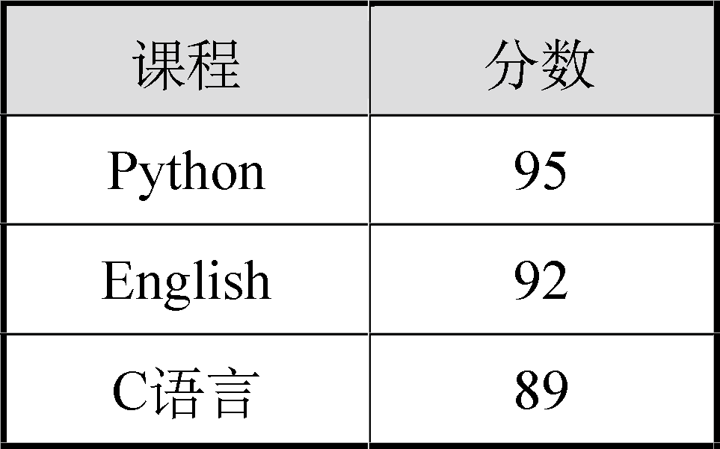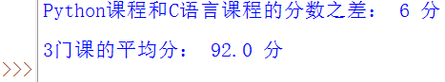
图3.2 某学员的成绩表 图3.3 计算学生成绩的分数之差及平均分

3.1.2 赋值运算符 
赋值运算符主要用来为变量等赋值。当使用时，可以直接把基本赋值运算符“=”右边的值赋给左边的变量，也可以进行某些运算后再赋值给左边的变量。在Python中常用的赋值运算符如表3.2所示。
表3.2 常用的赋值运算符
运 算 符 | 说 明 | 举 例 | 展 开 形 式
= | 简单的赋值运算 | x=y | x=y
+= | 加法赋值 | x+=y | x=x+y
-= | 减法赋值 | x-=y | x=x-y
*= | 乘法赋值 | x*=y | x=x*y
/= | 除法赋值 | x/=y | x=x/y
%= | 取模赋值 | x%=y | x=x%y
**= | 幂赋值 | x**=y | x=x**y
//= | 取整除赋值 | x//=y | x=x//y

误区警示
混淆“=”和“==”是编程中最常见的错误之一。很多语言（而不只是Python）都使用了这两个符号，另外每天都有很多程序员用错这两个符号。

3.1.3 比较（关系）运算符 
比较运算符，也称为关系运算符，用于对变量或表达式的结果进行大小、真假等比较。如果比较结果为真，则返回True；如果为假，则返回False。比较运算符通常用在条件语句中以作为判断的依据。Python中的比较运算符如表3.3所示。
表3.3 Python中的比较运算符
运 算 符 | 作 用 | 举 例 | 结 果
> | 大于 | 'a' > 'b' | False
< | 小于 | 156 < 456 | True
== | 等于 | 'c' == 'c' | True
!= | 不等于 | 'y' != 't' | True
>= | 大于或等于 | 479 >= 426 | True
<= | 小于或等于 | 62.45 <= 45.5 | False
【例3.2】使用比较运算符比较大小关系。（实例位置：资源包\TM\sl\03\02）
在IDLE中创建一个名称为comparison_operator.py的文件，然后在该文件中定义3个变量，并分别使用Python中的各种比较运算符对它们的大小关系进行比较，代码如下：

01 python = 95 # 定义变量，存储Python的分数
02 english = 92 # 定义变量，存储English的分数
03 c = 89 # 定义变量，存储C语言的分数
04 # 输出3个变量的值
05 print("python = " + str(python) + "english = " +str(english) + "c = " +str(c) + "\n")
06 print("python < english的结果：" + str(python < english)) # 小于操作
07 print("python > english的结果：" + str(python > english)) # 大于操作
08 print("python == english的结果：" + str(python == english)) # 等于操作
09 print("python != english的结果：" + str(python != english)) # 不等于操作
10 print("python <= english的结果：" + str(python <= english)) # 小于或等于操作
11 print("english >= c的结果：" + str(python >= c)) # 大于或等于操作

运行结果如图3.4所示。
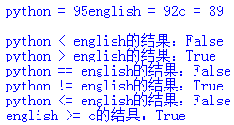
图3.4 使用关系运算符比较大小关系

3.1.4 逻辑运算符 
假定某面包店，在每周二的下午7:00～8:00和每周六的下午5:00～6:00时，对生日蛋糕商品进行折扣让利活动，那么想参加折扣活动的顾客，就要在时间上满足“周二并且7:00 PM～8:00 PM”或者“周六并且5:00 PM～6:00 PM”，这里就用到了逻辑关系，Python中也提供了这样的逻辑运算符来进行逻辑运算。
逻辑运算符是对真和假两种布尔值进行运算，运算后的结果仍是一个布尔值，Python中的逻辑运算符主要包括and（逻辑与）、or（逻辑或）、not（逻辑非）。表3.4列出了逻辑运算符的用法和说明。
表3.4 逻辑运算符
运 算 符 | 含 义 | 用 法 | 结 合 方 向
and | 逻辑与 | op1 and op2 | 左到右
or | 逻辑或 | op1 or op2 | 左到右
not | 逻辑非 | not op | 右到左
使用逻辑运算符进行逻辑运算时，其运算结果如表3.5所示。
表3.5 使用逻辑运算符进行逻辑运算的结果
表达式1 | 表达式2 | 表达式1 and 表达式2 | 表达式1 or 表达式2 | not 表达式1
True | True | True | True | False
True | False | False | True | False
False | False | False | False | True
False | True | False | True | True
【例3.3】参加面包店的打折活动。（实例位置：资源包\TM\sl\03\03）
在IDLE中创建一个名称为sale.py的文件，然后在该文件中使用代码实现本节开始描述的场景，代码如下：

01 print("面包店正在打折，活动进行中……") # 输出提示信息
02 strWeek = input("请输入中文星期（如星期一）：") # 输入星期，如星期一
03 intTime = int(input("请输入时间中的小时（范围：0~23）：")) # 输入时间
04 # 判断是否满足活动参与条件（使用了if条件语句)
05 if (strWeek == "星期二" and (intTime >= 19 and intTime <= 20)) or (strWeek == "星期六" and (intTime >= 17 and intTime <= 18)):
06 print("恭喜您，获得了折扣活动参与资格，尽情选购吧！") # 输出提示信息
07 else:
08 print("对不起，您来晚一步，期待下次活动……") # 输出提示信息
（1）第2行代码中，input()方法用于接收用户输入的字符序列。
（2）第3行代码中，由于input()方法返回的结果为字符串类型，因此需要进行类型转换。
（3）第5行和第7行代码使用了if…else条件判断语句，该语句主要用来判断是否满足某种条件，该语句将在第4章进行详细讲解，这里只需要了解即可。
（4）第5行代码中对条件进行判断时，使用了逻辑运算符and、or和关系运算符==、>=、<=。

按F5键运行上述代码，首先输入星期为“星期一”，然后输入时间为8，将显示如图3.5所示的结果；再次运行程序，输入星期为“星期六”，时间为18，将显示如图3.6所示的结果。
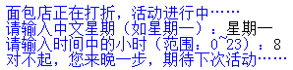
图3.5 不符合条件的运行效果 图3.6 符合条件的运行效果
例3.3未对输入错误信息进行校验，所以为保证程序的正确性，请输入合法的星期和时间。另外，有兴趣的读者可以自己试着添加校验功能。

3.1.5 位运算符 
位运算符是把数字看作二进制数来进行计算的，因此需要先将要执行运算的数据转换为二进制，然后才能执行运算。Python中的位运算符有按位与（&）、按位或（｜）、按位异或（^）、按位取反（~）、左移位（<<）和右移位（>>）运算符。
整型数据在内存中以二进制的形式表示，如整型变量7的32位二进制表示00000000 00000000 00000000 00000111，其中，左边最高位是符号位，最高位为0表示正数，若为1则表示负数。负数采用补码表示，如−7的32位二进制表示为11111111 11111111 11111111 11111001。

1．“按位与”运算
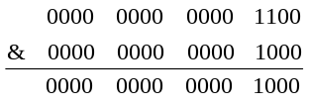
图3.7 12&8的运算过程
“按位与”运算的运算符为“&”，它的运算法则是，两个操作数的二进制表示，只有对应位都为1，结果位才为1，否则为0。如果两个操作数的精度不同，则结果的精度与精度高的操作数相同，如图3.7所示。
2．“按位或”运算
“按位或”运算的运算符为“|”，它的运算法则是，两个操作数的二进制表示，只有对应位都为0，结果位才为0，否则为1。如果两个操作数的精度不同，则结果的精度与精度高的操作数相同，如图3.8所示。
3．“按位异或”运算
“按位异或”运算的运算符是“^”，它的运算法则是，当两个操作数的二进制表示相同（同时为0或同时为1）时，结果为0，否则为1。如果两个操作数的精度不同，则结果数的精度与精度高的操作数相同，如图3.9所示。
4．“按位取反”运算
“按位取反”运算也称“按位非”运算，运算符为“~”。“按位取反”运算就是将操作数对应二进制中的1修改为0，0修改为1，图3.10所示。
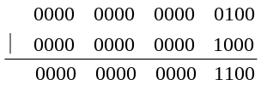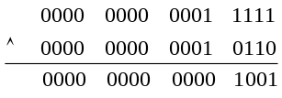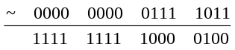
图3.8 4|8的运算过程 图3.9 31^22的运算过程 图3.10 ~123的运算过程
在Python中使用print()函数输出图3.7～图3.10的运算结果，代码如下：

- 01 print("12&8 = "+str(12&8)) # 按位与计算整数的结果
- 02 print("4|8 = "+str(4|8)) # 按位或计算整数的结果
- 03 print("31^22 = "+str(31^22)) # 按位异或计算整数的结果
- 04 print("~123 = "+str(~123)) # 按位取反计算整数的结果

运算结果如图3.11所示。
5．“左移位”运算
“左移位”运算符为“<<”，它的运算法则是将一个二进制操作数向左移动指定的位数，左边（高位端）溢出的位被丢弃，右边（低位端）的空位用0补充。左移位运算相当于乘以2^{n}。
例如，int类型数据48对应的二进制数为00110000，将其左移1位，根据左移位运算符的运算规则可以得出(00110000<<1)=01100000，所以转换为十进制数就是96（48×2）；将其左移2位，根据左移位运算符的运算规则可以得出(00110000<<2)=11000000，所以转换为十进制数就是192（48×2²），其执行过程如图3.12所示。
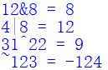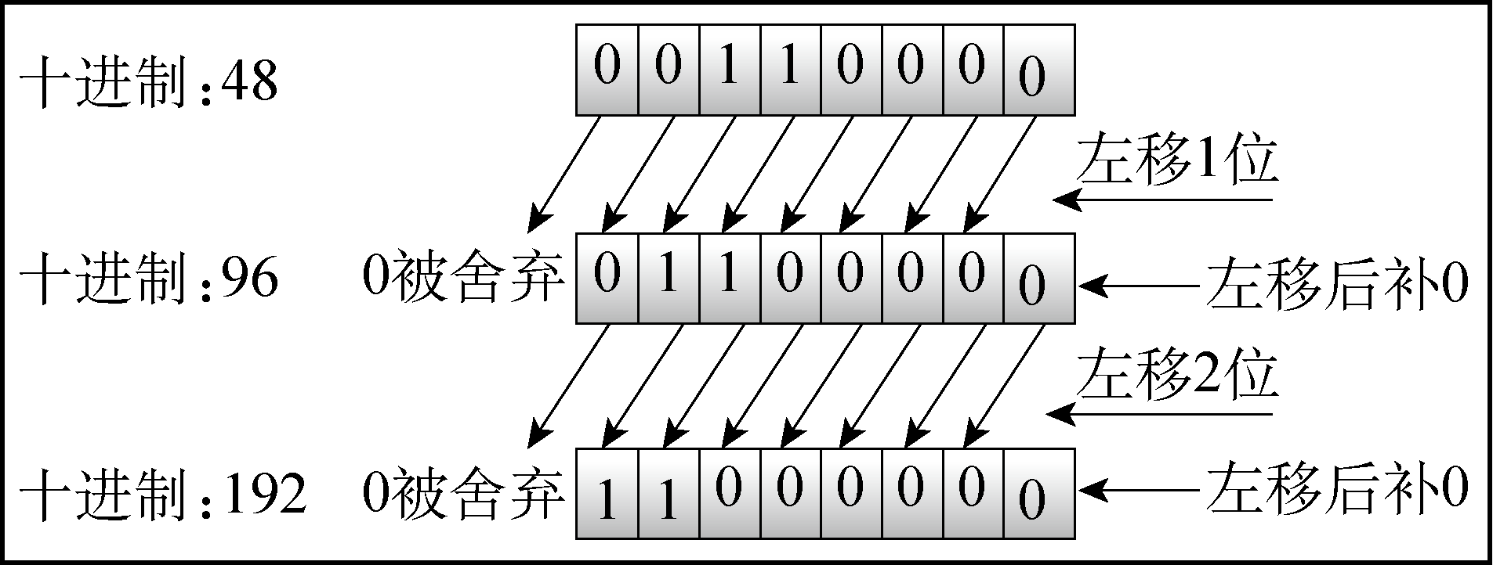
图3.11 图3.7～图3.10的运算结果 图3.12 左移位运算
6．“右移位”运算
“右移位”的运算符为“>>”，它的运算法则是将一个二进制操作数向右移动指定的位数，右边（低位端）溢出的位被丢弃，而当填充左边（高位端）的空位时，如果最高位是0（正数），则左侧空位填入0；如果最高位是1（负数），则左侧空位填入1。右移位运算相当于除以2^{n}。
正数48右移1位的运算过程如图3.13所示。
负数−80右移2位的运算过程如图3.14所示。
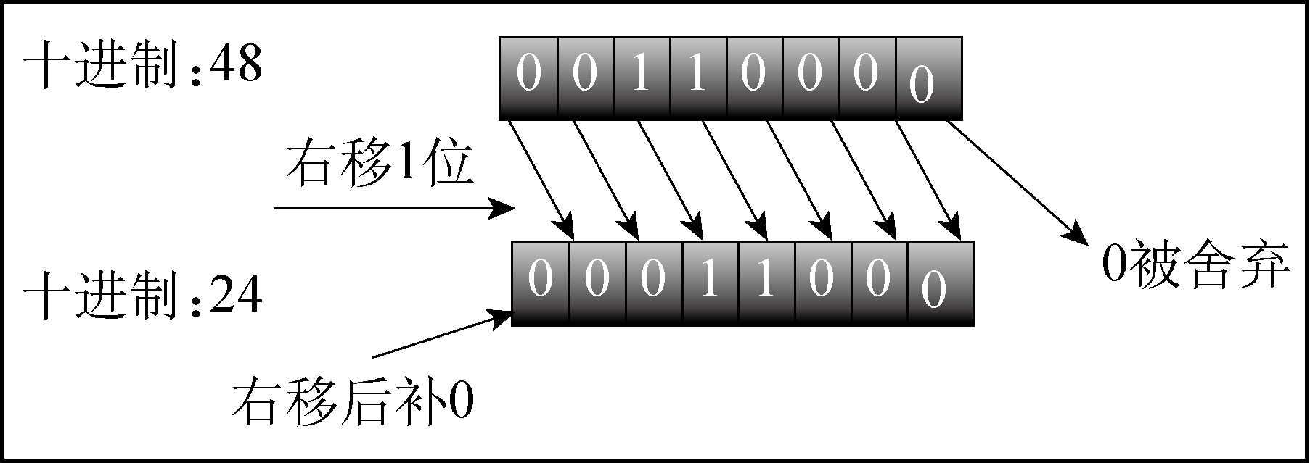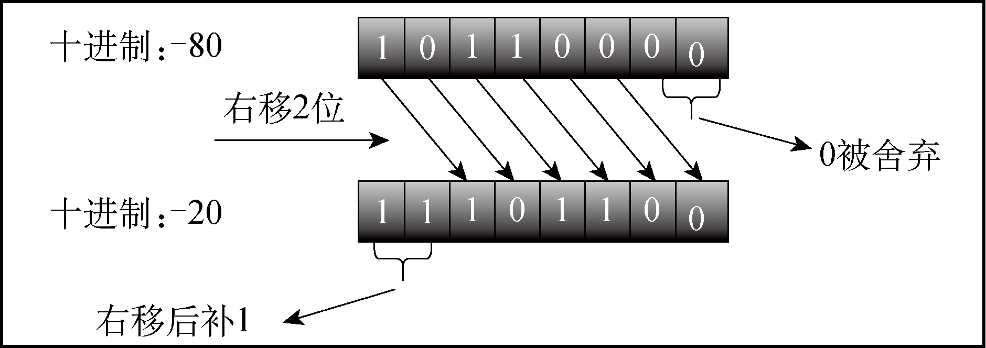
图3.13 正数的右移位运算过程 图3.14 负数的右移位运算过程

由于移位运算的速度很快，因此当程序中遇到表达式乘以或除以2^{n}的情况时，一般采用移位运算来代替。

【例3.4】使用位移运算符对密码进行加密。（实例位置：资源包\TM\sl\03\04）
在IDLE中创建一个名称为encryption.py的文件，然后在该文件中定义两个变量：一个用于保存密码；另一个用于保存加密参数。然后应用左移位运算符实现加密，并输出结果，最后应用右移位运算符实现解密，并输出结果，代码如下：

- 01 password = 87654321 # 密码
- 02 key = 7 # 加密参数
- 03 print("\n原密码：",password) # 输出原密码
- 04 password = password << key # 将原密码左移，生成新的数字
- 05 print("\n加密后：",password) # 输出加密后的密码
- 06 password = password >> key # 将新密码右移，还原密码
- 07 print("\n解密后：",password) # 输出解密后的密码

运行上述代码，将显示如图3.15所示的运行结果。
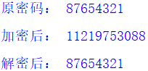
图3.15 对密码进行加密和解密的结果

3.1.6 类型联合运算符
Python是一种动态类型的语言，但是Python还是提供一些方法，可以将某些部分设置为静态类型。例如，当我们需要编写一个函数时，可以为函数的参数指定某种数据类型，示例代码如下：

- def square(number: int) -> int: # 指定参数类型为整数
- return number**2 # 返回数值2次方执行结果
- print(square(5)) # 设置数值打印返回结果
程序运行结果如下：
25
如果在调用函数时，将参数指定为字符串类型的数字'5'时，就会显示如图3.16所示的错误信息。
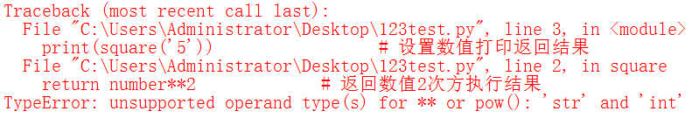
图3.16 参数类型错误的提示信息
如果需要在函数中接受两种数据类型时，需要使用typing模块的Union实现。例如，number参数可接受int和float两种类型的参数，同时返回值也是int和float两种类型。在Python 3.9时可以使用下面的代码：
- from typing import Union # 导入Union函数
- # 创建函数并指定参数为整数和浮点两种类型
- def square(number: Union[int, float]) -> Union[int, float]:
- return number ** 2 # 返回数值2次方执行结果
- print(square(3)) # 设置整数类型的数值，打印返回结果
- print(square(3.0)) # 设置浮点类型的数值，打印返回结果
程序运行结果如下：
9
9.0
在Python 3.10中，无需使用typing模块中的的Union，只需要使用联合运算符“|”来实现，这样可以使代码简洁很多。优化后代码如下：
- # 创建函数并指定参数为整数和浮点两种类型
- def square(number: int|float) -> int|float:
- return number ** 2 # 返回数值2次方执行结果
- print(square(3)) # 设置整数类型的数值，打印返回结果
- print(square(3.0)) # 设置浮点类型的数值，打印返回结果

